Wim Kuiper: ‘Vertraging is jammer, maar onvermijdelijk’

‘Wij beschouwen het elektronisch kinddossier als een geweldig hulpmiddel voor betere zorg, dat staat buiten kijf. Maar we zouden het jammer vinden als het gebruik ervan beperkt bleef tot artsen van consultatiebureaus en GGD’en,’ zegt Wim Kuiper directeur VNG.
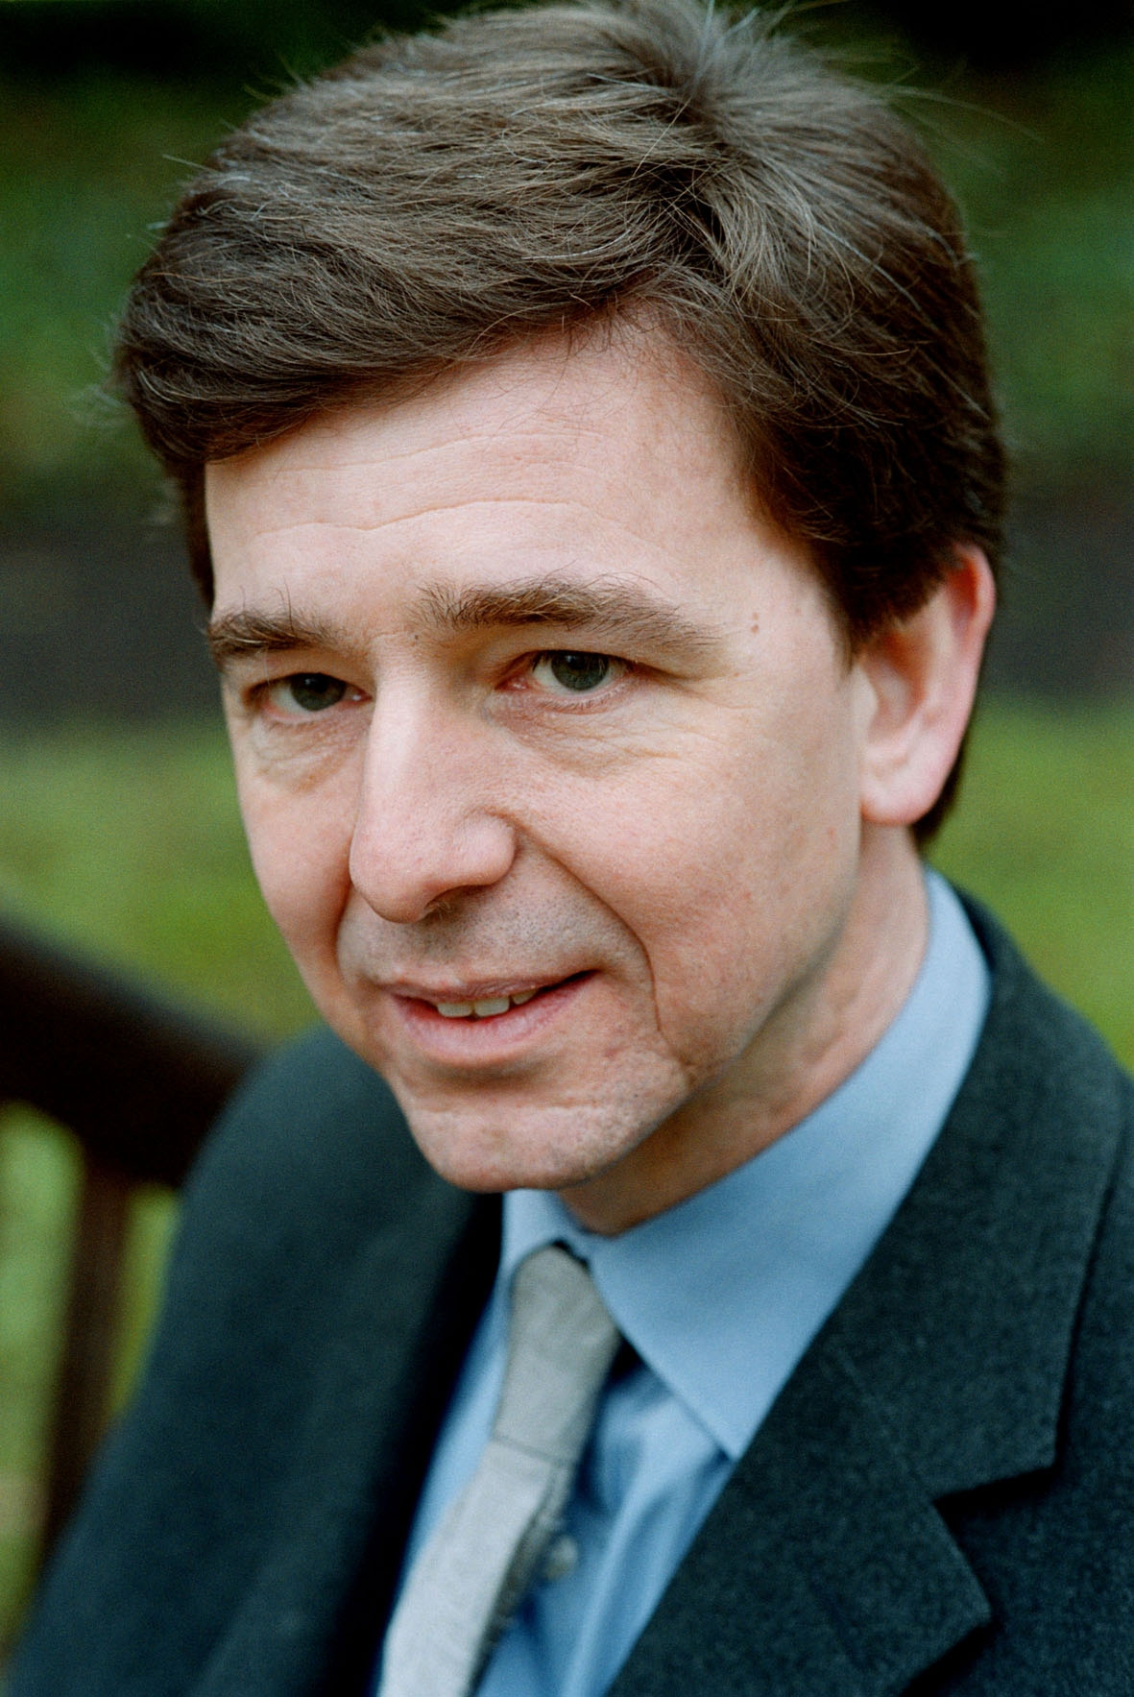
'Als je er werkelijk profijt van wilt hebben, dan moeten alle hulpverleners en eigenlijk iedereen die professioneel bij de jeugdzorg betrokken is, in principe de mogelijkheid hebben van inzage. Je moet dat natuurlijk organiseren met respect voor de privacy, maar ik denk dat dat heel goed kan. Als je het EKD op die manier vorm kunt geven, dan kan het ook een bijdrage leveren aan het voorkomen van ernstige incidenten met kinderen, zoals die de afgelopen jaren regelmatig de pers hebben gehaald.'
Wim Kuiper is een van de twee leden van de directieraad van de Vereniging van Nederlandse Gemeenten, een van de partners in de totstandkoming van het EKD.
Dit onder meer vanwege de wettelijke eindverantwoordelijkheid die de gemeenten hebben voor het uitvoeren van het basistakenpakket voor de jeugdgezondheidszorg. 'Het EKD wordt de backbone van de JGZ, want er zijn nu nog veel teveel witte vlekken, en hulpverleners raken veel te makkelijk informatie over kinderen kwijt,' aldus Kuiper. 'Neem de crisisopvang: de politie levert een kind af, en vervolgens weet niemand iets van de achtergronden van dat kind. Dat is onzinnig, omdat het - in elk geval technisch - zo eenvoudig op te lossen is.'
Landelijk
In een brief die staatssecretaris Ross onlangs aan de Tweede Kamer stuurde, waarin werd ingegaan op de voortgang van het EKD, werd melding gemaakt van de vertraging die zich heeft voortgedaan. Deels was deze vertraging te wijten aan de overgang van een meer decentraal naar een gemeenschappelijk registratiesysteem. Ondanks de vertraging juicht Kuiper deze ontwikkeling toe. 'Je wilt niet afhankelijk zijn van de langzaamste partners in het project, en dat betekent dat je het landelijk moet organiseren. Dat is nu gebeurd. En vertraging is jammer, maar ook onvermijdelijk in zo'n complexe operatie.'
In de brief van staatssecretaris Ross staat ook aangegeven dat er een stichting wordt opgericht, die de ontwikkeling van het gemeenschappelijke registratietraject ter hand gaat nemen. 'Wij zullen slechts indirect bij deze stichting betrokken zijn,' aldus Wim Kuiper. 'De technische invulling laten we over aan de partners die daarin zijn gespecialiseerd. Onze taak is meer de grote lijnen in de gaten te houden. En op de financiën te letten, natuurlijk. Want laten we eerlijk zijn: hoewel iedereen altijd beweert dat invoering van ICT kostenbesparend werkt, heb ik daar nog nooit iets van gemerkt. Dat komt omdat ICT-projecten ook altijd een kwaliteitslag betekenen, en dat kost nu eenmaal geld. De staatssecretaris heeft een fors bedrag beschikbaar gesteld voor de ontwikkeling van het EKD, en dat is een goede zaak, maar het gaat wel om een incidentele bijdrage. ICT-systemen moeten worden onderhouden, en dat betekent dat er ook structureel geld nodig is. Het is vervelend om het daarover te hebben, maar het moet wel worden opgelost, willen we het EKD kunnen invoeren.'
Garant
Wat de deadline van 1 januari 2008 betreft, stelt Wim Kuiper dat het goed is om een ambitieuze deadline te hebben. 'Maar als ik staatssecretaris was, dan zou ik niet met zekerheid durven zeggen dat het EKD er dan ook werkelijk is. Overigens hebben we het dan al over de komende kabinetsperiode, en dat betekent dat we als VNG de komende tijd veel lobbywerk hebben te verrichten op het Binnenhof. Ik twijfel er overigens volstrekt niet aan dat de invoering van het EKD wel zal lukken, want de jeugdzorg en de JGZ staan momenteel hoog op de politieke agenda, maar het moet wel gebeuren. Daar zal ik dus garant voor staan.'

http://ijgz.landingzone.nl/article.php?mid=6&aid=68

